Варианты размещения ЕСР-12 (ЕСР-07) в дозах и подрозетниках
(для конкурса "Укрощение ESP8266")

Вариант № 1, для размещения в квадратной дозе
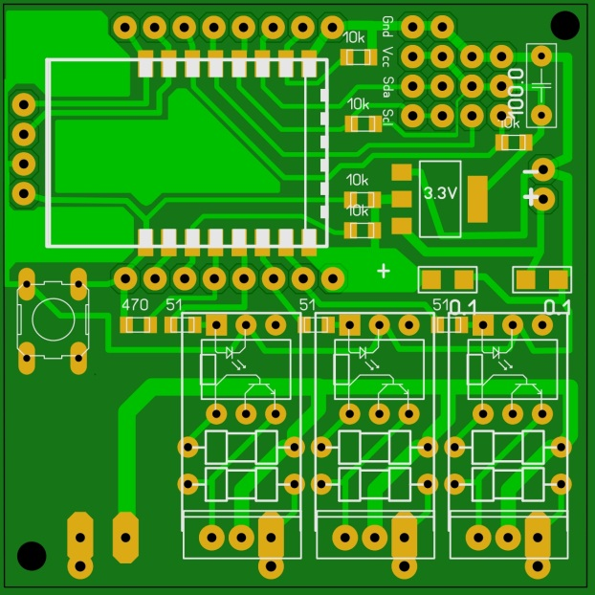

Габаритные размеры 50 на 50 мм. Во первых при заказе платы на просторах интернета, она как раз вписывается в типовой размер. Во вторых по габаритам легко размещается в практически во всех квадратных дозных коробках.

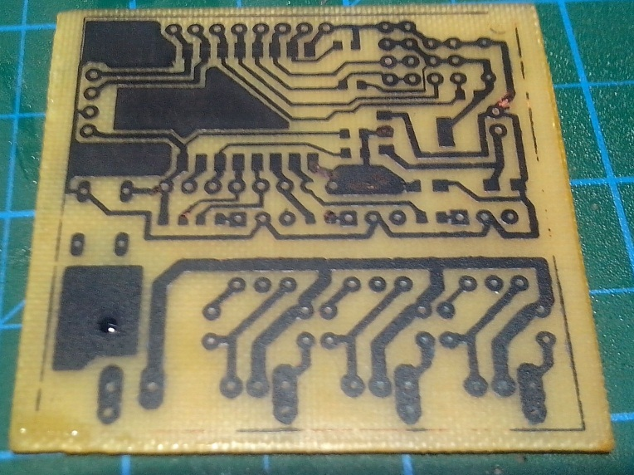
В данном варианте выполнена с одностороннем расположением дорожек и без перемычек. Что дает легкое повторение в домашних условиях, с помощью технологии ЛУТ или других способов.

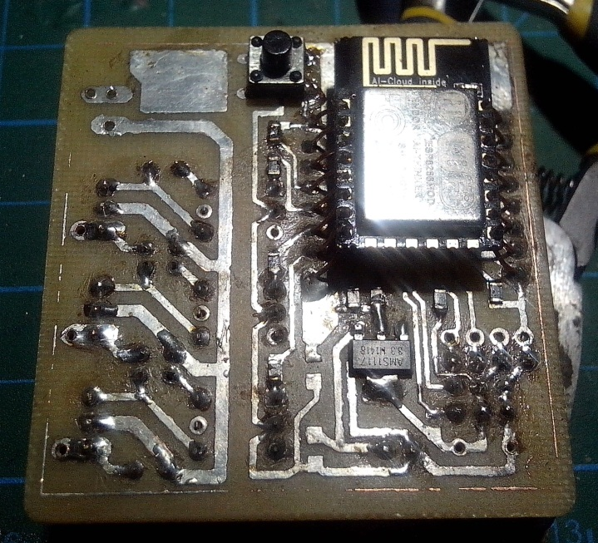
Все SMD компоненты и сам модуль размещен с верхней стороны платы. На плате предусмотрены места для установки минимального необходимого количества сопротивлений и конденсаторов, также присутствует место для стабилизатора на 3,3 В.

Разъёмы по необходимости можно размещать как в низ так и на верх.

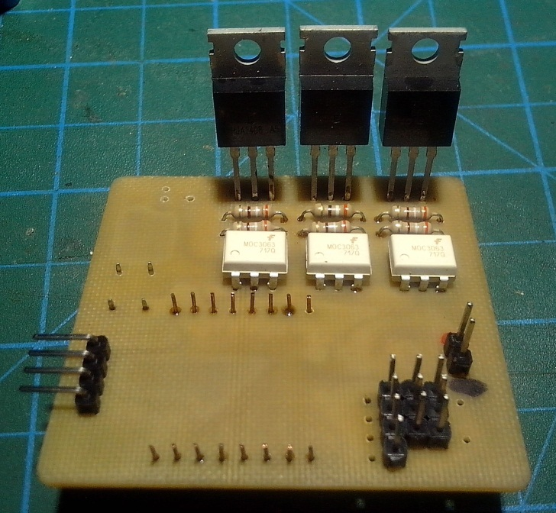
элементы силовой части расположены с нижней стороны платы. Сама силовая часть выполнена по типовой схеме с применением связки оптронов МОС… и симисторов ВТ…
всего предусмотрено размещение элементов для 3-х нагрузок

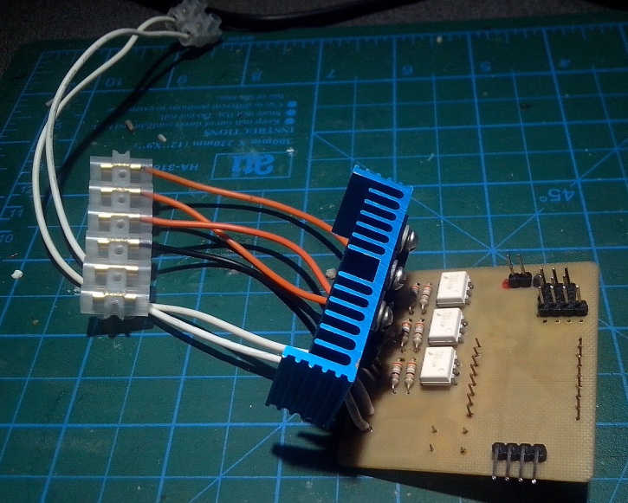
при необходимости (желательно) к симисторам монтируется радиатор нужных характеристик. Нагрузки подключаются с использованием клемников (на рисунке показаны самые распространённые и дешевые.

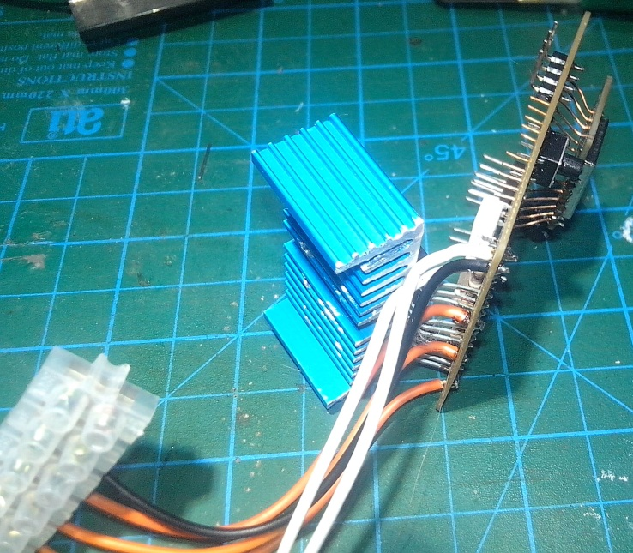
радиатор после крепления к симисторам, для уменьшения общих габаритов, подгибается за счет ножек симисторов параллельно основной плате.

Питание осуществляется от небольшого БП на 5 вольт (возможно сразу от 3.3 вольт), который при размещении как раз вписывается в габариты платы. И размещен в плоскости радиатора параллельно основной платы.

В зависимости он задач к данной плате возможно подключить всевозможные датчики и периферию (экран, кнопки и т.д.)
Вариант № 2, для размещения в круглой дозе или подрозетнике.
Существенное отличие только в том что рассчитана максимум на 2 силовые нагрузки и разведена под круглую плату. Так же сохранены габариты для заказа в интернете 50 на 50 мм.

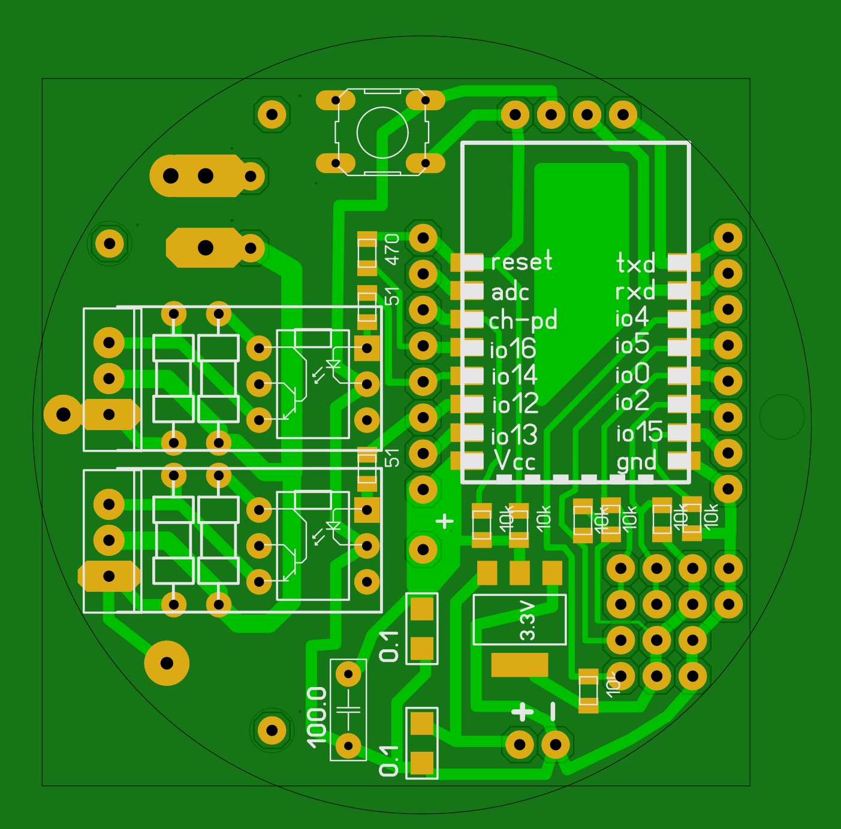

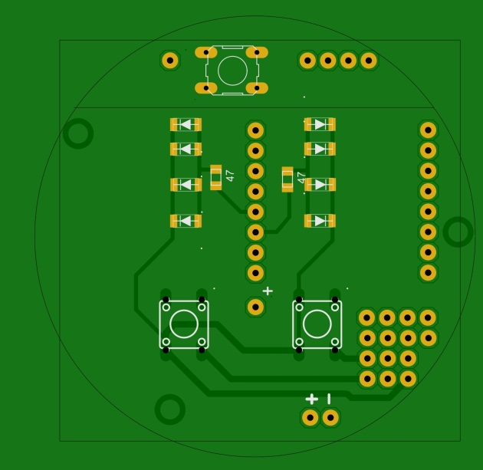
добавочная плата для установки в подразеткик, на ней предусмотрены две кнопки и светодиоды. Приведена для примера, при использовании и доработки разных выключателей потребует подгонки под выбранный образец.

Не забываем при работе с напряжением 220 В, необходимо выполнять требования по технике безопасности. Силовая часть находится под опасным для жизни напряжением.

